Столичні музеї раз на місяць можна відвідувати безкоштовно: графік «днів відкритих дверей»

Раз на місяць всі категорії громадян можуть безкоштовно відвідати муніципальні музеї міста Києва у спеціально відведені «дні відкритих дверей». Таку інформацію повідомив департамент культури КМДА та надав графік днів безоплатного відвідування київських музеїв. (Джерело: сайт «Доступ до правди» - https://dostup.pravda.com.ua)

Також у відповіді КМДА сказано, що діти шкільного віку, учні профтехучилищ та студенти мають право на безоплатне відвідування театрів та музеїв комунальної власності. Відвідування театрів відбувається за попередньою домовленістю з адміністрацією у будь-який день при наявності вільних місць та за пред’явленням учнівського або студентського посвідчення. Безкоштовний вхід до музеїв для школярів та студентів можливий також за окремим графіком.

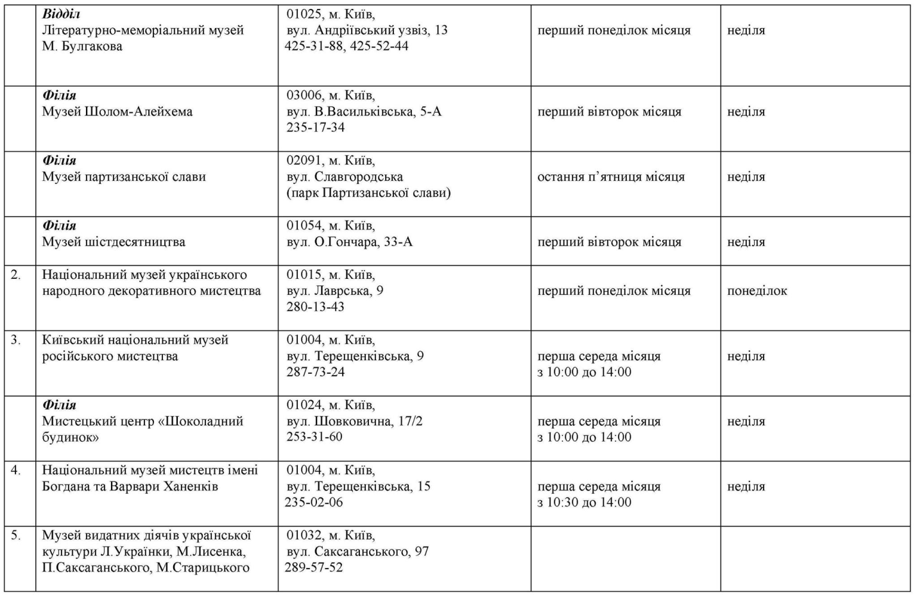

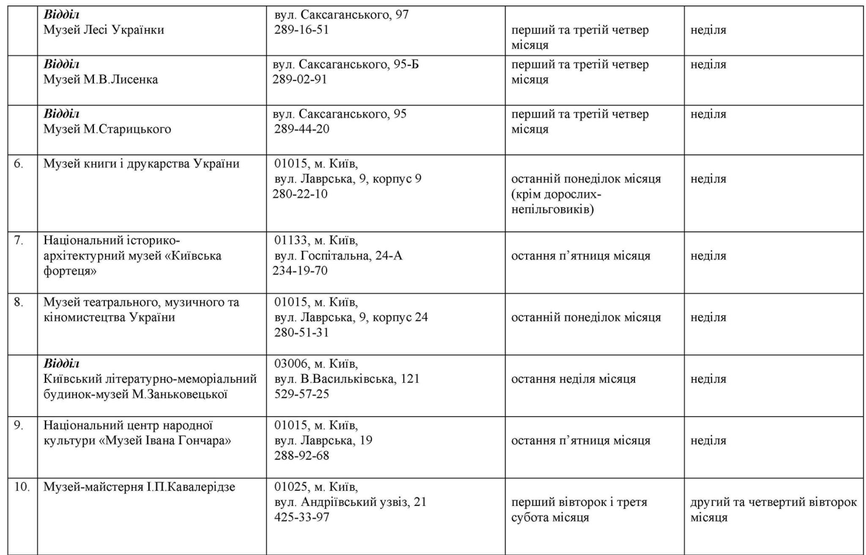
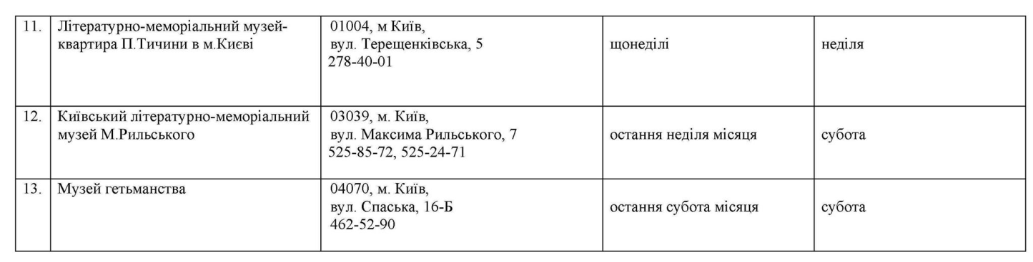

Усе це передбачає рішення Київської міськради від 28 травня 2009 року №537/1593 «Про заходи щодо відвідування закладів культури у м. Києві».

